Proyecto Final G92
Hito I – Diseño y prototipo

Fabián Marcelo Trarupil Fernández.
Contenido
1.- Diseño de la interfaz gráfica. 3
A.- Página Principal 3
B.- Página de Formulario de Registro. 4
C.- Inicio de Sesión 5
D.- Mi Perfil 6
E.- Formulario para Crear una Publicación 7
F.- Galería de Publicaciones (Marketplace) 8
G.- Vista de Detalle de una Publicación 9
2.- Definición de la Navegación (Públicas & Privadas) 10
3. Listado Completo de Tecnologías y Dependencias 14
4.- Diseño de las tablas de la base de datos y sus relaciones 15
5. Contrato de Datos de la API REST 26

1.- Diseño de la interfaz gráfica.

A.- Página Principal
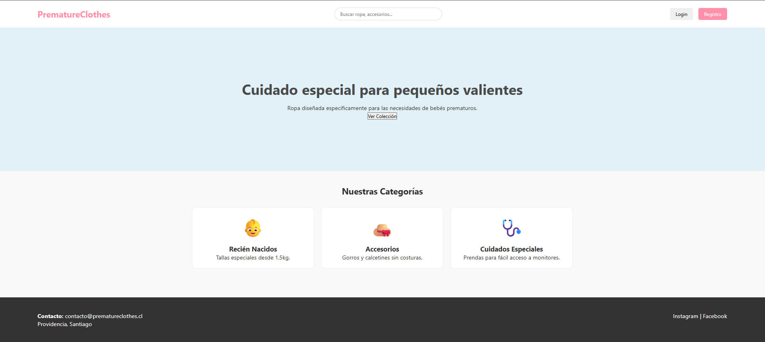

B.- Página de Formulario de Registro.

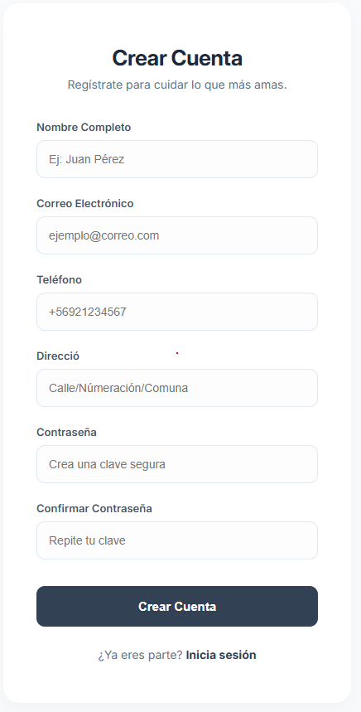

C.- Inicio de Sesión

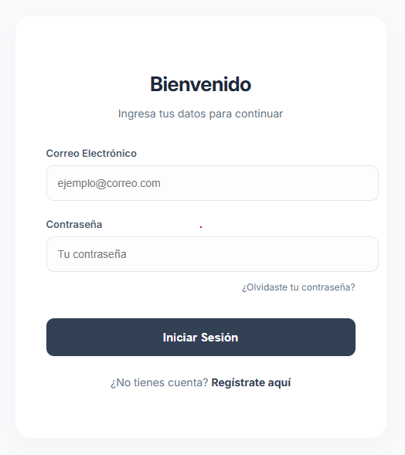

D.- Mi Perfil
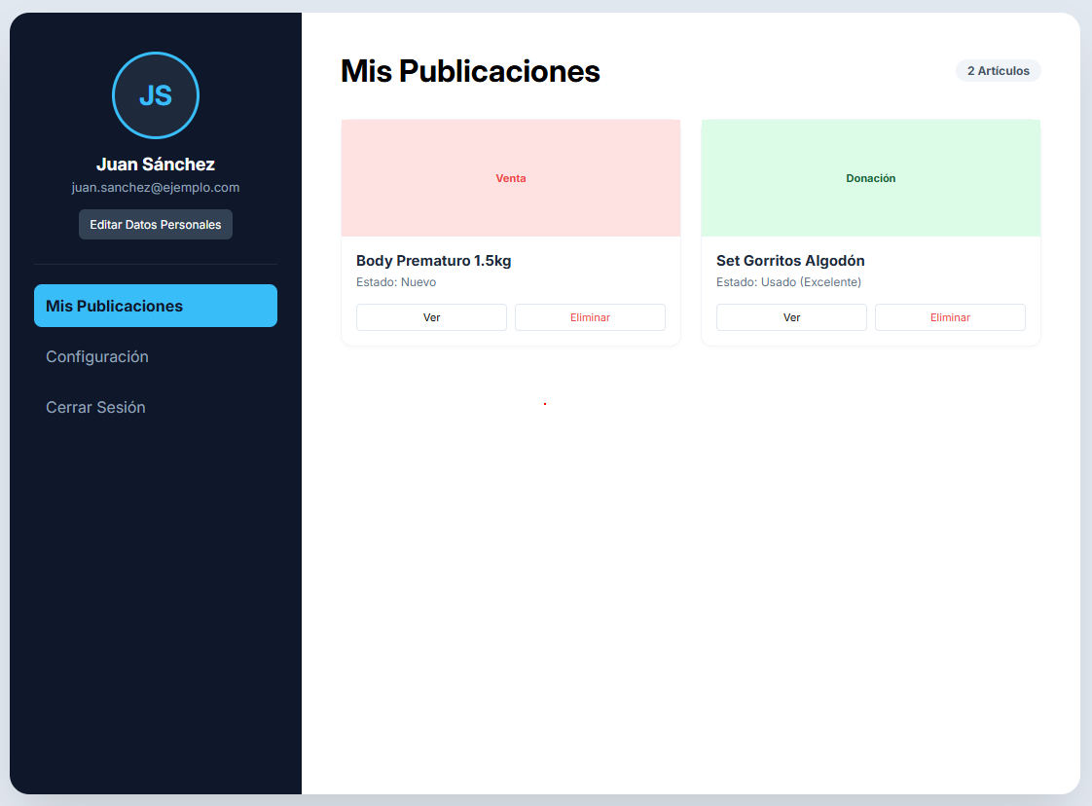

E.- Formulario para Crear una Publicación
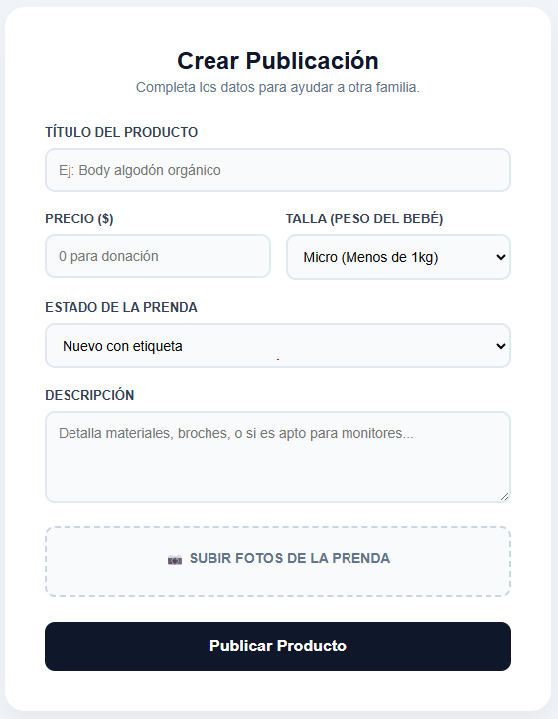

F.- Galería de Publicaciones (Marketplace)
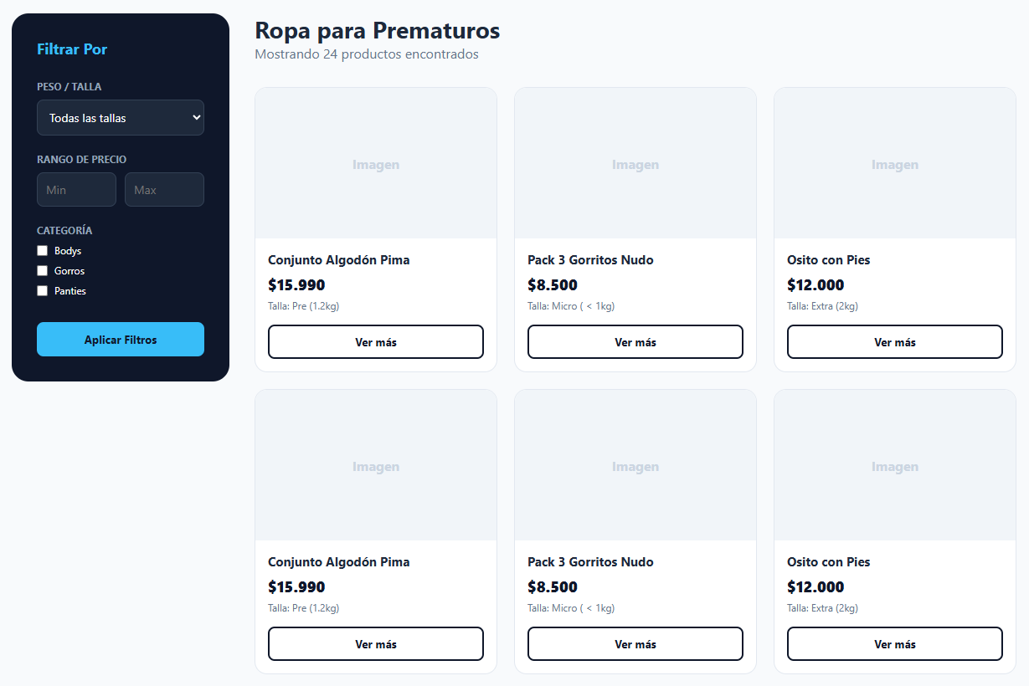

G.- Vista de Detalle de una Publicación
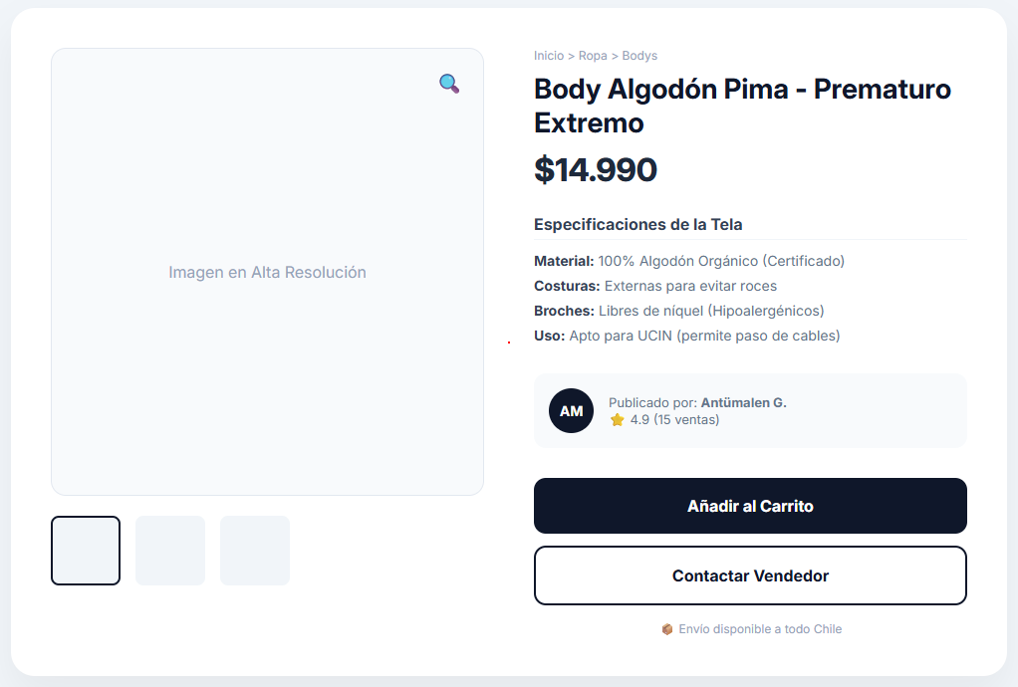

2.- Definición de la Navegación (Públicas & Privadas)

Tipo | Vista | Acceso
Pública | Home / Principal | Libre
Pública | Registro de Usuarios | Libre
Pública | Inicio de Sesión | Libre
Pública | Catálogo de Productos | Libre
Pública | Detalle del Producto | Libre
Privada | Mi Perfil | Token Requerido
Privada | Editar Perfil | Token Requerido
Privada | Publicar Producto | Token Requerido
Privada | Mis Publicaciones | Token Requerido
Privada | Carrito de Compras | Token Requerido
Privada | Mis Pedidos | Token Requerido
Privada | Favoritos | Token Requerido
Privada | Mensajes | Token Requerido
Privada | Reportes de Ventas | Token Requerido
Privada | Gestión Usuarios | Token Requerido
Privada | Gestión Pedidos | Token Requerido
Privada | Estadísticas Vendedor | Token Requerido

---
config:
layout: elk
---
flowchart TB
subgraph subGraph0["ACCESO: LIBRE (Sin restricciones)"]
direction TB
Home("Home / Página Principal")
Registro("Registro de Usuarios")
Login("Inicio de Sesión")
Catalogo("Catálogo de Productos")
Detalle("Detalle del Producto")
Publica["Sección Pública"]
end
subgraph subGraph1["ACCESO: TOKEN REQUERIDO (Logueado)"]
direction TB
Perfil("Mi Perfil")
EditarPerfil("Editar Perfil")
Publicar("Publicar Producto")
MisPublic("Mis Publicaciones")
Carrito("Carrito de Compras")
Pedidos("Mis Pedidos")
Favoritos("Favoritos")
Mensajes("Mensajes")
Privada["Sección Privada"]
end
subgraph subGraph2["ACCESO: ADMINISTRADOR"]
direction TB
AdminUsu("Gestión Usuarios")
AdminPed("Gestión Pedidos")
Reportes("Reportes de Ventas")
Admin["Sección Administración"]
end
subgraph subGraph3["ACCESO: VENDEDOR"]
direction TB
Estadisticas("Estadísticas Vendedor")
Vendedor["Sección Vendedor"]
end

Root["Marketplace Ropa Bebés Prematuros"] -- Se divide en --> Publica & Privada
Publica --- Home & Registro & Login & Catalogo
Catalogo -. Clic en producto .-> Detalle
Privada --- Perfil & EditarPerfil & Publicar & MisPublic & Carrito & Pedidos & Favoritos & Mensajes
Privada -- Roles especiales --> Admin & Vendedor
Admin --- AdminUsu & AdminPed & Reportes
Vendedor --- Estadisticas

Root:::mainNode
Publica:::typeNode
Privada:::typeNode
Admin:::roleNode
Vendedor:::roleNode
Home:::publicNode
Registro:::publicNode
Login:::publicNode
Catalogo:::publicNode
Detalle:::publicNode
Perfil:::privateNode
EditarPerfil:::privateNode
Publicar:::privateNode
MisPublic:::privateNode
Carrito:::privateNode
Pedidos:::privateNode
Favoritos:::privateNode
Mensajes:::privateNode
AdminUsu:::adminNode
AdminPed:::adminNode
Reportes:::adminNode
Estadisticas:::vendedorNode

classDef mainNode fill:#ffeb3b,stroke:#fbc02d,stroke-width:2px,color:#000,font-weight:bold
classDef typeNode fill:#e3f2fd,stroke:#2196f3,stroke-width:2px,color:#000
classDef roleNode fill:#f1f8e9,stroke:#7cb342,stroke-width:2px,color:#000
classDef publicNode fill:#fff,stroke:#4caf50,stroke-width:1px
classDef privateNode fill:#fff,stroke:#ff9800,stroke-width:1px
classDef adminNode fill:#fff,stroke:#f44336,stroke-width:1px
classDef vendedorNode fill:#fff,stroke:#9c27b0,stroke-width:1px

3. Listado Completo de Tecnologías y Dependencias
A. Desarrollo Frontend (Interfaz de Usuario)
- Lenguajes: HTML5, CSS3, JavaScript (ES6+).
- Framework Principal: React.js (Biblioteca para interfaces basadas en componentes).
- Herramienta de Construcción: Vite (Build tool de alto rendimiento).
- Dependencias de Navegación y Estilo:
  - React Router DOM: Gestión de rutas y navegación SPA.
  - Bootstrap 5 / React-Bootstrap: Framework de CSS y componentes UI responsivos.
  - Lucide-React / FontAwesome: Librerías de iconos.
- Dependencias de Comunicación:
  - Axios: Cliente HTTP para conectar con el Backend.
B. Desarrollo Backend
- Entorno de Ejecución: Node.js (Permite ejecutar JavaScript en el servidor).
- Framework de Servidor: Express.js (Para la creación de la API REST).
- Dependencias de Gestión de Datos:
  - CORS: Para permitir la comunicación segura entre el Frontend y el Backend.
  - Dotenv: Gestión de variables de entorno (seguridad de credenciales).
  - Nodemon: (Dependencia de desarrollo) Para reinicio automático del servidor al detectar cambios.
- Base de Datos :
  - PostgreSQL.

4.- Diseño de las tablas de la base de datos y sus relaciones
// ==========================================
// PROYECTO: PrematureClothes
// VERSION: 2.0 - Profesional Extendida
// ==========================================

Project PrematureClothes {
database_type: 'PostgreSQL'
Note: '''
Marketplace especializado en ropa para bebés prematuros.
Esquema optimizado para producción con funcionalidades completas de marketplace.
'''
}

// --- ENUMS AMPLIADOS ---
Enum rol_usuario {
comprador
vendedor
admin
}

Enum talla_prematuro {
"000"
"00"
"0"
RN
}

Enum estado_prenda {
nuevo
usado_como_nuevo
usado
}

Enum metodo_pago {
Webpay
Paypal
Transferencia
}

Enum estado_pedido {
pendiente
pagado
enviado
entregado
cancelado
}

Enum tipo_notificacion {
nuevo_mensaje
pedido_actualizado
producto_favorito
nuevo_comentario
sistema
}

// --- TABLAS MODIFICADAS Y NUEVAS ---

Table usuarios {
id integer [primary key, increment]
nombre_completo varchar(100) [not null]
email varchar(100) [unique, not null, note: 'Validar formato email']
password varchar(255) [not null, note: 'Hash bcrypt/scrypt']
direccion_envio text
latitud decimal(10, 8) [note: 'Geolocalización para búsquedas']
longitud decimal(11, 8) [note: 'Geolocalización para búsquedas']
rol rol_usuario [default: 'comprador']
activo boolean [default: true]
created_at timestamp [default: `now()`]
updated_at timestamp [default: `now()`]

indexes {
email [unique]
activo
rol
(latitud, longitud) [name: 'idx_usuarios_ubicacion']
}
}

Table categorias {
id integer [primary key, increment]
nombre varchar(50) [unique, not null]
descripcion text
created_at timestamp [default: `now()`]
updated_at timestamp [default: `now()`]
}

Table productos {
id integer [primary key, increment]
vendedor_id integer [not null]
categoria_id integer [not null]
titulo varchar(100) [not null]
descripcion text
precio integer [not null, note: 'CHECK precio > 0']
stock integer [not null, default: 0, note: 'CHECK stock >= 0']
talla_rango talla_prematuro [not null]
estado_prenda estado_prenda [not null]
activo boolean [default: true, note: 'Baja lógica: DELETE marca activo = false']
created_at timestamp [default: `now()`]
updated_at timestamp [default: `now()`]

indexes {
vendedor_id
categoria_id
precio
talla_rango
(categoria_id, activo) [name: 'idx_productos_cat_act']
created_at [name: 'idx_productos_recientes', note: 'Orden descendente']
}
}

Table imagenes_producto {
id integer [primary key, increment]
producto_id integer [not null]
url text [not null, note: 'S3/Cloudinary URL']
orden integer [not null, default: 1, note: 'Orden de visualización']
created_at timestamp [default: `now()`]

indexes {
producto_id
orden
}
}

Table historial_precios {
id integer [primary key, increment]
producto_id integer [not null]
precio_anterior integer [not null]
precio_nuevo integer [not null]
fecha_cambio timestamp [default: `now()`]

indexes {
producto_id
fecha_cambio
}
}

Table carrito_items {
id integer [primary key, increment]
usuario_id integer [not null]
producto_id integer [not null]
cantidad integer [not null, default: 1, note: 'CHECK cantidad >= 1']
created_at timestamp [default: `now()`]
updated_at timestamp [default: `now()`]

indexes {
(usuario_id, producto_id) [unique]
usuario_id
}
}

Table pedidos {
id integer [primary key, increment]
usuario_id integer [not null]
total integer [not null, default: 0, note: 'Cálculo en App: SUM(detalles)']
estado estado_pedido [default: 'pendiente']
metodo_pago metodo_pago [not null]
direccion_entrega text [not null, note: 'Validar minLength 10']
fecha_pedido timestamp [default: `now()`]
updated_at timestamp [default: `now()`]

indexes {
usuario_id
estado
(usuario_id, estado)
fecha_pedido [name: 'idx_pedidos_recientes']
}
}

Table pedido_detalles {
id integer [primary key, increment]
pedido_id integer [not null]
producto_id integer [not null]
producto_titulo varchar(100) [not null, note: 'Snapshot inmutable']
cantidad integer [not null, note: 'CHECK > 0']
precio_unitario integer [not null, note: 'CHECK > 0']
created_at timestamp [default: `now()`]

Note: 'Snapshot inmutable de productos al momento de la compra.'
}

Table favoritos {
id integer [primary key, increment]
usuario_id integer [not null]
producto_id integer [not null]
created_at timestamp [default: `now()`]

indexes {
(usuario_id, producto_id) [unique]
}
}

Table comentarios {
id integer [primary key, increment]
usuario_id integer [not null]
producto_id integer [not null]
contenido text [not null, note: 'Validar minLength 5']
calificacion integer [not null, note: 'CHECK 1-5']
created_at timestamp [default: `now()`]
updated_at timestamp [default: `now()`]

indexes {
producto_id
calificacion
created_at [name: 'idx_comentarios_recientes']
}
}

Table mensajes {
id integer [primary key, increment]
pedido_id integer [note: 'Contexto de la conversación']
remitente_id integer [not null]
destinatario_id integer [not null]
contenido text [not null]
leido boolean [default: false]
created_at timestamp [default: `now()`]

indexes {
pedido_id
remitente_id
destinatario_id
(remitente_id, destinatario_id, created_at) [name: 'idx_mensajes_conversacion']
}
}

Table notificaciones {
id integer [primary key, increment]
usuario_id integer [not null]
tipo tipo_notificacion [not null]
contenido text [not null]
metadata jsonb [note: 'Datos adicionales (ej: {producto_id: 123})']
leida boolean [default: false]
created_at timestamp [default: `now()`]

indexes {
usuario_id
leida
(usuario_id, leida)
created_at [name: 'idx_notificaciones_recientes']
}
}

// --- RELACIONES CON POLÍTICAS ON DELETE OPTIMIZADAS ---
Ref: productos.vendedor_id > usuarios.id [delete: restrict]
Ref: productos.categoria_id > categorias.id [delete: restrict]
Ref: imagenes_producto.producto_id > productos.id [delete: cascade]
Ref: historial_precios.producto_id > productos.id [delete: cascade]
Ref: carrito_items.usuario_id > usuarios.id [delete: cascade]
Ref: carrito_items.producto_id > productos.id [delete: cascade]
Ref: pedidos.usuario_id > usuarios.id [delete: restrict]
Ref: pedido_detalles.pedido_id > pedidos.id [delete: cascade]
Ref: pedido_detalles.producto_id > productos.id [delete: restrict]
Ref: favoritos.usuario_id > usuarios.id [delete: cascade]
Ref: favoritos.producto_id > productos.id [delete: cascade]
Ref: comentarios.usuario_id > usuarios.id [delete: cascade]
Ref: comentarios.producto_id > productos.id [delete: cascade]
Ref: mensajes.pedido_id > pedidos.id [delete: cascade]
Ref: mensajes.remitente_id > usuarios.id [delete: cascade]
Ref: mensajes.destinatario_id > usuarios.id [delete: cascade]
Ref: notificaciones.usuario_id > usuarios.id [delete: cascade]

5. Contrato de Datos de la API REST
Documentación técnica sistema de gestión de productos y usuarios para}
openapi: 3.0.0
info:
title: PrematureClothes Marketplace API
version: 2.3.1
description: |
API REST profesional para marketplace especializado en ropa para bebés prematuros.
Incluye funcionalidades completas de e-commerce, mensajería y geolocalización.
contact:
name: Equipo PrematureClothes
email: soporte@prematureclothes.com
license:
name: MIT
url: https://opensource.org/licenses/MIT

servers:
# Added by API Auto Mocking Plugin
- description: SwaggerHub API Auto Mocking
url: https://virtserver.swaggerhub.com/ftwebdeveloper/MarketplaceRopaBebesPrematuros/2.3.1
- url: https://api.prematureclothes.com/v1
description: Servidor de producción
- url: https://staging-api.prematureclothes.com/v1
description: Servidor de staging
- url: http://localhost:3000/v1
description: Servidor local de desarrollo

security:
- bearerAuth: []

tags:
- name: Autenticación
description: Registro, login y gestión de sesión
- name: Usuarios
description: Gestión de perfiles y ubicación
- name: Marketplace
description: Catálogo y gestión de productos
- name: Carrito
description: Gestión del carrito de compras
- name: Pedidos
description: Checkout y gestión de pedidos
- name: Interacción
description: Favoritos, comentarios y mensajería
- name: Administración
description: Endpoints exclusivos para administradores

paths:
/auth/registro:
post:
tags:
- Autenticación
summary: Registrar nuevo usuario
description: Crea una nueva cuenta en la plataforma
security: []
requestBody:
required: true
content:
application/json:
schema:
$ref: '#/components/schemas/UsuarioRegistro'
example:
nombre_completo: "Ana García López"
email: "ana@ejemplo.com"
password: "SecurePass123"
direccion_envio: "Calle Principal 123, Santiago"
latitud: -33.4489
longitud: -70.6693
responses:
'201':
description: Usuario registrado exitosamente
content:
application/json:
schema:
$ref: '#/components/schemas/UsuarioPerfil'
'400':
$ref: '#/components/responses/BadRequest'
'409':
$ref: '#/components/responses/Conflict'

/auth/login:
post:
tags:
- Autenticación
summary: Iniciar sesión
description: Autentica usuario y devuelve token JWT
security: []
requestBody:
required: true
content:
application/json:
schema:
type: object
required:
- email
- password
properties:
email:
type: string
format: email
example: "ana@ejemplo.com"
password:
type: string
format: password
example: "SecurePass123"
responses:
'200':
description: Login exitoso
content:
application/json:
schema:
type: object
properties:
token:
type: string
example: "eyJhbGciOiJIUzI1NiIsInR5cCI6IkpXVCJ9..."
usuario:
$ref: '#/components/schemas/UsuarioPerfil'
'401':
$ref: '#/components/responses/Unauthorized'

/usuarios/me:
get:
tags:
- Usuarios
summary: Obtener mi perfil
responses:
'200':
content:
application/json:
schema:
$ref: '#/components/schemas/UsuarioPerfilCompleto'
'401':
$ref: '#/components/responses/Unauthorized'
put:
tags:
- Usuarios
summary: Actualizar mi perfil
requestBody:
content:
application/json:
schema:
$ref: '#/components/schemas/UsuarioUpdate'
example:
nombre_completo: "Ana García López Actualizado"
direccion_envio: "Calle Nueva 456, Santiago"
responses:
'200':
content:
application/json:
schema:
$ref: '#/components/schemas/UsuarioPerfilCompleto'
'400':
$ref: '#/components/responses/BadRequest'

/usuarios/ubicacion:
patch:
tags:
- Usuarios
summary: Actualizar ubicación
description: Actualiza las coordenadas de geolocalización del usuario
requestBody:
required: true
content:
application/json:
schema:
type: object
required:
- latitud
- longitud
properties:
latitud:
type: number
format: float
example: -33.4489
longitud:
type: number
format: float
example: -70.6693
responses:
'200':
description: Ubicación actualizada
'400':
$ref: '#/components/responses/BadRequest'

/productos:
get:
tags:
- Marketplace
summary: Buscar productos con filtros avanzados
description: |
Catálogo paginado con múltiples filtros y búsqueda por proximidad.
Incluye imágenes múltiples por producto.
security: []
parameters:
- $ref: '#/components/parameters/PageParam'
- $ref: '#/components/parameters/LimitParam'
- name: categoria_id
in: query
schema:
type: integer
description: Filtrar por categoría
- name: precio_min
in: query
schema:
type: integer
minimum: 0
description: Precio mínimo
- name: precio_max
in: query
schema:
type: integer
description: Precio máximo
- name: talla_rango
in: query
schema:
type: string
enum:
- "000"
- "00"
- "0"
- "RN"
description: Filtrar por talla
- name: estado_prenda
in: query
schema:
type: string
enum:
- nuevo
- usado_como_nuevo
- usado
description: Estado de la prenda
- name: latitud
in: query
schema:
type: number
format: float
description: Tu latitud para búsqueda por proximidad
- name: longitud
in: query
schema:
type: number
format: float
description: Tu longitud para búsqueda por proximidad
- name: radio_km
in: query
schema:
type: integer
minimum: 1
default: 10
description: Radio de búsqueda en kilómetros
- name: orden
in: query
schema:
type: string
enum:
- precio_asc
- precio_desc
- reciente
- cercania
default: reciente
description: Orden de resultados
responses:
'200':
description: Lista paginada de productos
headers:
X-Total-Count:
schema:
type: integer
description: Total de productos disponibles con los filtros aplicados
content:
application/json:
schema:
type: object
properties:
total:
type: integer
pagina:
type: integer
total_paginas:
type: integer
data:
type: array
items:
$ref: '#/components/schemas/ProductoDetalleCompleto'
post:
tags:
- Marketplace
summary: Publicar nuevo producto
requestBody:
required: true
content:
application/json:
schema:
$ref: '#/components/schemas/ProductoInput'
example:
titulo: "Body prematuro algodón orgánico"
descripcion: "Body ideal para bebés prematuros, talla 000, algodón 100% orgánico"
precio: 12990
stock: 5
categoria_id: 1
talla_rango: "000"
estado_prenda: "nuevo"
imagenes:
- "https://cdn.com/body1.jpg"
- "https://cdn.com/body2.jpg"
responses:
'201':
description: Producto publicado exitosamente
content:
application/json:
schema:
$ref: '#/components/schemas/ProductoDetalleCompleto'
'400':
$ref: '#/components/responses/BadRequest'
'403':
$ref: '#/components/responses/Forbidden'

/productos/{id}:
get:
tags:
- Marketplace
summary: Obtener detalle de producto
parameters:
- $ref: '#/components/parameters/IdParam'
security: []
responses:
'200':
content:
application/json:
schema:
$ref: '#/components/schemas/ProductoDetalleCompleto'
'404':
$ref: '#/components/responses/NotFound'
put:
tags:
- Marketplace
summary: Editar producto
parameters:
- $ref: '#/components/parameters/IdParam'
requestBody:
content:
application/json:
schema:
$ref: '#/components/schemas/ProductoUpdate'
responses:
'200':
content:
application/json:
schema:
$ref: '#/components/schemas/ProductoDetalleCompleto'
'403':
$ref: '#/components/responses/Forbidden'
'404':
$ref: '#/components/responses/NotFound'
delete:
tags:
- Marketplace
summary: Eliminar producto (baja lógica)
parameters:
- $ref: '#/components/parameters/IdParam'
responses:
'204':
description: Producto marcado como inactivo
'403':
$ref: '#/components/responses/Forbidden'
'404':
$ref: '#/components/responses/NotFound'

/productos/{id}/imagenes:
post:
tags:
- Marketplace
summary: Añadir imágenes a producto
parameters:
- $ref: '#/components/parameters/IdParam'
requestBody:
required: true
content:
application/json:
schema:
type: object
required:
- imagenes
properties:
imagenes:
type: array
items:
type: string
format: uri
minItems: 1
responses:
'201':
description: Imágenes añadidas exitosamente
'403':
$ref: '#/components/responses/Forbidden'
get:
tags:
- Marketplace
summary: Obtener imágenes del producto
parameters:
- $ref: '#/components/parameters/IdParam'
security: []
responses:
'200':
content:
application/json:
schema:
type: array
items:
$ref: '#/components/schemas/ImagenProducto'

/productos/{id}/imagenes/{imagen_id}:
delete:
tags:
- Marketplace
summary: Eliminar imagen de producto
parameters:
- $ref: '#/components/parameters/IdParam'
- name: imagen_id
in: path
required: true
schema:
type: integer
responses:
'204':
description: Imagen eliminada
'403':
$ref: '#/components/responses/Forbidden'
'404':
$ref: '#/components/responses/NotFound'

/productos/mis-publicaciones:
get:
tags:
- Marketplace
summary: Mis productos publicados
responses:
'200':
content:
application/json:
schema:
type: array
items:
$ref: '#/components/schemas/ProductoDetalleCompleto'

/carrito:
get:
tags:
- Carrito
summary: Ver mi carrito
responses:
'200':
content:
application/json:
schema:
type: array
items:
$ref: '#/components/schemas/ItemCarritoCompleto'
post:
tags:
- Carrito
summary: Añadir producto al carrito
requestBody:
required: true
content:
application/json:
schema:
type: object
required:
- producto_id
- cantidad
properties:
producto_id:
type: integer
cantidad:
type: integer
minimum: 1
responses:
'201':
content:
application/json:
schema:
$ref: '#/components/schemas/ItemCarritoCompleto'

/carrito/{id}:
delete:
tags:
- Carrito
summary: Eliminar item del carrito
parameters:
- $ref: '#/components/parameters/IdParam'
responses:
'204':
description: Item eliminado del carrito
patch:
tags:
- Carrito
summary: Actualizar cantidad en carrito
parameters:
- $ref: '#/components/parameters/IdParam'
requestBody:
required: true
content:
application/json:
schema:
type: object
required:
- cantidad
properties:
cantidad:
type: integer
minimum: 1
responses:
'200':
content:
application/json:
schema:
$ref: '#/components/schemas/ItemCarritoCompleto'

/pedidos:
get:
tags:
- Pedidos
summary: Mis pedidos
responses:
'200':
content:
application/json:
schema:
type: array
items:
$ref: '#/components/schemas/PedidoCompleto'
post:
tags:
- Pedidos
summary: Realizar checkout
description: Convierte el carrito actual en un pedido
requestBody:
required: true
content:
application/json:
schema:
$ref: '#/components/schemas/PedidoInput'
example:
metodo_pago: "Webpay"
direccion_entrega: "Calle Principal 123, Santiago, Chile"
responses:
'201':
content:
application/json:
schema:
$ref: '#/components/schemas/PedidoCompleto'
'400':
$ref: '#/components/responses/BadRequest'
'409':
description: Stock insuficiente para algunos productos

/pedidos/{id}:
get:
tags:
- Pedidos
summary: Detalle de pedido
parameters:
- $ref: '#/components/parameters/IdParam'
responses:
'200':
content:
application/json:
schema:
$ref: '#/components/schemas/PedidoCompleto'
'403':
$ref: '#/components/responses/Forbidden'

/pedidos/{id}/estado:
patch:
tags:
- Pedidos
summary: Actualizar estado del pedido (Vendedor/Admin)
parameters:
- $ref: '#/components/parameters/IdParam'
requestBody:
required: true
content:
application/json:
schema:
type: object
required:
- estado
properties:
estado:
type: string
enum:
- pagado
- enviado
- entregado
- cancelado
responses:
'200':
description: Estado actualizado
'403':
$ref: '#/components/responses/Forbidden'

/favoritos:
get:
tags:
- Interacción
summary: Mis productos favoritos
responses:
'200':
content:
application/json:
schema:
type: array
items:
$ref: '#/components/schemas/ProductoDetalleCompleto'
post:
tags:
- Interacción
summary: Añadir a favoritos
requestBody:
required: true
content:
application/json:
schema:
type: object
required:
- producto_id
properties:
producto_id:
type: integer
responses:
'201':
description: Añadido a favoritos
content:
application/json:
schema:
type: object
properties:
id:
type: integer
producto:
$ref: '#/components/schemas/ProductoDetalleCompleto'

/favoritos/{id}:
delete:
tags:
- Interacción
summary: Eliminar de favoritos
parameters:
- $ref: '#/components/parameters/IdParam'
responses:
'204':
description: Eliminado de favoritos

/comentarios:
post:
tags:
- Interacción
summary: Crear comentario/reseña
requestBody:
required: true
content:
application/json:
schema:
$ref: '#/components/schemas/ComentarioInput'
example:
producto_id: 1
contenido: "Excelente calidad, perfecto para mi bebé prematuro"
calificacion: 5
responses:
'201':
description: Comentario creado
content:
application/json:
schema:
$ref: '#/components/schemas/ComentarioOutput'

/comentarios/{id}:
put:
tags:
- Interacción
summary: Editar comentario
parameters:
- $ref: '#/components/parameters/IdParam'
requestBody:
content:
application/json:
schema:
$ref: '#/components/schemas/ComentarioUpdate'
responses:
'200':
content:
application/json:
schema:
$ref: '#/components/schemas/ComentarioOutput'
'403':
$ref: '#/components/responses/Forbidden'
delete:
tags:
- Interacción
summary: Eliminar comentario
parameters:
- $ref: '#/components/parameters/IdParam'
responses:
'204':
description: Comentario eliminado
'403':
$ref: '#/components/responses/Forbidden'

/productos/{id}/comentarios:
get:
tags:
- Interacción
summary: Comentarios de un producto
parameters:
- $ref: '#/components/parameters/IdParam'
- $ref: '#/components/parameters/PageParam'
- $ref: '#/components/parameters/LimitParam'
security: []
responses:
'200':
content:
application/json:
schema:
type: object
properties:
promedio_calificacion:
type: number
format: float
total_comentarios:
type: integer
comentarios:
type: array
items:
$ref: '#/components/schemas/ComentarioOutput'

/mensajes:
get:
tags:
- Interacción
summary: Obtener conversaciones
description: Lista las conversaciones activas del usuario
responses:
'200':
content:
application/json:
schema:
type: array
items:
$ref: '#/components/schemas/Conversacion'
post:
tags:
- Interacción
summary: Enviar mensaje
requestBody:
required: true
content:
application/json:
schema:
$ref: '#/components/schemas/MensajeInput'
example:
destinatario_id: 2
pedido_id: 1
contenido: "Hola, ¿este body viene en talla 00?"
responses:
'201':
content:
application/json:
schema:
$ref: '#/components/schemas/MensajeOutput'

/mensajes/conversacion/{usuario_id}:
get:
tags:
- Interacción
summary: Obtener historial de conversación
parameters:
- name: usuario_id
in: path
required: true
schema:
type: integer
- $ref: '#/components/parameters/PageParam'
- $ref: '#/components/parameters/LimitParam'
responses:
'200':
content:
application/json:
schema:
type: array
items:
$ref: '#/components/schemas/MensajeOutput'

/mensajes/{id}/leido:
put:
tags:
- Interacción
summary: Marcar mensaje como leído
parameters:
- $ref: '#/components/parameters/IdParam'
responses:
'200':
description: Mensaje marcado como leído

/notificaciones:
get:
tags:
- Interacción
summary: Mis notificaciones
parameters:
- name: leidas
in: query
schema:
type: boolean
description: Filtrar por estado de lectura
responses:
'200':
content:
application/json:
schema:
type: array
items:
$ref: '#/components/schemas/Notificacion'

/notificaciones/{id}/leida:
put:
tags:
- Interacción
summary: Marcar notificación como leída
parameters:
- $ref: '#/components/parameters/IdParam'
responses:
'200':
description: Notificación marcada como leída

/admin/usuarios:
get:
tags:
- Administración
summary: (ADMIN) Listar todos los usuarios
parameters:
- $ref: '#/components/parameters/PageParam'
- $ref: '#/components/parameters/LimitParam'
- name: rol
in: query
schema:
type: string
enum:
- comprador
- vendedor
- admin
- name: activo
in: query
schema:
type: boolean
responses:
'200':
content:
application/json:
schema:
type: object
properties:
total:
type: integer
data:
type: array
items:
$ref: '#/components/schemas/UsuarioPerfilCompleto'

/admin/pedidos:
get:
tags:
- Administración
summary: (ADMIN) Listar todos los pedidos
parameters:
- $ref: '#/components/parameters/PageParam'
- $ref: '#/components/parameters/LimitParam'
- name: estado
in: query
schema:
type: string
enum:
- pendiente
- pagado
- enviado
- entregado
- cancelado
- name: fecha_desde
in: query
schema:
type: string
format: date
- name: fecha_hasta
in: query
schema:
type: string
format: date
responses:
'200':
content:
application/json:
schema:
type: object
properties:
total:
type: integer
data:
type: array
items:
$ref: '#/components/schemas/PedidoCompleto'

/admin/reportes/ventas:
get:
tags:
- Administración
summary: (ADMIN) Reporte de ventas
parameters:
- name: fecha_desde
in: query
required: true
schema:
type: string
format: date
example: "2024-01-01"
- name: fecha_hasta
in: query
required: true
schema:
type: string
format: date
example: "2024-12-31"
responses:
'200':
content:
application/json:
schema:
$ref: '#/components/schemas/ReporteVentas'

/vendedor/estadisticas:
get:
tags:
- Administración
summary: (VENDEDOR) Mis estadísticas
responses:
'200':
content:
application/json:
schema:
$ref: '#/components/schemas/EstadisticasVendedor'

components:
securitySchemes:
bearerAuth:
type: http
scheme: bearer
bearerFormat: JWT
description: |
Incluir el token JWT obtenido en /auth/login.
Formato: `Authorization: Bearer <token>`

parameters:
IdParam:
name: id
in: path
required: true
schema:
type: integer
minimum: 1
description: ID del recurso

PageParam:
name: page
in: query
schema:
type: integer
minimum: 1
default: 1
description: Número de página para paginación

LimitParam:
name: limit
in: query
schema:
type: integer
minimum: 1
maximum: 100
default: 10
description: Cantidad de resultados por página

responses:
BadRequest:
description: Solicitud incorrecta o datos inválidos
content:
application/json:
schema:
$ref: '#/components/schemas/ErrorResponse'
Unauthorized:
description: No autorizado. Token inválido o ausente
content:
application/json:
schema:
$ref: '#/components/schemas/ErrorResponse'
Forbidden:
description: No tiene permisos para realizar esta acción
content:
application/json:
schema:
$ref: '#/components/schemas/ErrorResponse'
NotFound:
description: El recurso solicitado no existe
content:
application/json:
schema:
$ref: '#/components/schemas/ErrorResponse'

schemas:
ErrorResponse:
type: object
properties:
codigo:
type: integer
example: 400
mensaje:
type: string
example: "Datos de entrada inválidos"
detalles:
type: array
items:
type: object
properties:
campo:
type: string
error:
type: string
timestamp:
type: string
format: date-time

UsuarioRegistro:
type: object
required:
- nombre_completo
- email
- password
properties:
nombre_completo:
type: string
minLength: 3
maxLength: 100
example: "Ana García López"
email:
type: string
format: email
maxLength: 100
example: "ana@ejemplo.com"
password:
type: string
minLength: 8
format: password
example: "SecurePass123"
direccion_envio:
type: string
example: "Calle Principal 123, Santiago"
latitud:
type: number
format: float
example: -33.4489
longitud:
type: number
format: float
example: -70.6693
rol:
type: string
enum:
- comprador
- vendedor
- admin
default: comprador

UsuarioUpdate:
type: object
properties:
nombre_completo:
type: string
minLength: 3
maxLength: 100
direccion_envio:
type: string
password:
type: string
minLength: 8
format: password

UsuarioPerfil:
type: object
properties:
id:
type: integer
example: 1
nombre_completo:
type: string
example: "Ana García López"
email:
type: string
example: "ana@ejemplo.com"
direccion_envio:
type: string
example: "Calle Principal 123, Santiago"
rol:
type: string
example: "comprador"

UsuarioPerfilCompleto:
allOf:
- $ref: '#/components/schemas/UsuarioPerfil'
- type: object
properties:
latitud:
type: number
format: float
longitud:
type: number
format: float
activo:
type: boolean
created_at:
type: string
format: date-time
updated_at:
type: string
format: date-time

ProductoInput:
type: object
required:
- titulo
- precio
- stock
- categoria_id
- talla_rango
- estado_prenda
properties:
titulo:
type: string
minLength: 3
maxLength: 100
example: "Body prematuro algodón orgánico"
descripcion:
type: string
example: "Body ideal para bebés prematuros..."
precio:
type: integer
minimum: 1
example: 12990
stock:
type: integer
minimum: 0
example: 5
categoria_id:
type: integer
example: 1
talla_rango:
type: string
enum:
- "000"
- "00"
- "0"
- "RN"
example: "000"
estado_prenda:
type: string
enum:
- nuevo
- usado_como_nuevo
- usado
example: "nuevo"
imagenes:
type: array
items:
type: string
format: uri
minItems: 1
example:
- "https://cdn.com/body1.jpg"
- "https://cdn.com/body2.jpg"

ProductoUpdate:
type: object
properties:
titulo:
type: string
minLength: 3
maxLength: 100
descripcion:
type: string
precio:
type: integer
minimum: 1
stock:
type: integer
minimum: 0
categoria_id:
type: integer
talla_rango:
type: string
enum:
- "000"
- "00"
- "0"
- "RN"
estado_prenda:
type: string
enum:
- nuevo
- usado_como_nuevo
- usado
activo:
type: boolean

ProductoDetalle:
type: object
properties:
id:
type: integer
example: 1
vendedor_id:
type: integer
example: 2
titulo:
type: string
example: "Body prematuro algodón orgánico"
descripcion:
type: string
example: "Body ideal para bebés prematuros..."
precio:
type: integer
example: 12990
stock:
type: integer
example: 5
talla_rango:
type: string
example: "000"
estado_prenda:
type: string
example: "nuevo"
categoria:
type: object
properties:
id:
type: integer
nombre:
type: string

ProductoDetalleCompleto:
allOf:
- $ref: '#/components/schemas/ProductoDetalle'
- type: object
properties:
vendedor:
$ref: '#/components/schemas/UsuarioPerfil'
imagenes:
type: array
items:
$ref: '#/components/schemas/ImagenProducto'
promedio_calificacion:
type: number
format: float
total_comentarios:
type: integer
distancia_km:
type: number
format: float
description: Distancia al vendedor (solo en búsqueda por proximidad)
created_at:
type: string
format: date-time
updated_at:
type: string
format: date-time

ImagenProducto:
type: object
properties:
id:
type: integer
url:
type: string
format: uri
orden:
type: integer
created_at:
type: string
format: date-time

ItemCarrito:
type: object
properties:
id:
type: integer
producto_id:
type: integer
cantidad:
type: integer
created_at:
type: string
format: date-time

ItemCarritoCompleto:
allOf:
- $ref: '#/components/schemas/ItemCarrito'
- type: object
properties:
producto:
$ref: '#/components/schemas/ProductoDetalleCompleto'
subtotal:
type: integer
description: precio * cantidad

PedidoInput:
type: object
required:
- metodo_pago
- direccion_entrega
properties:
metodo_pago:
type: string
enum:
- Webpay
- Paypal
- Transferencia
example: "Webpay"
direccion_entrega:
type: string
minLength: 10
example: "Calle Principal 123, Santiago, Chile"

PedidoOutput:
type: object
properties:
id:
type: integer
usuario_id:
type: integer
total:
type: integer
estado:
type: string
metodo_pago:
type: string
direccion_entrega:
type: string
fecha_pedido:
type: string
format: date-time

PedidoCompleto:
allOf:
- $ref: '#/components/schemas/PedidoOutput'
- type: object
properties:
usuario:
$ref: '#/components/schemas/UsuarioPerfil'
items:
type: array
items:
type: object
properties:
producto_titulo:
type: string
cantidad:
type: integer
precio_unitario:
type: integer
subtotal:
type: integer
historial_estados:
type: array
items:
type: object
properties:
estado:
type: string
fecha:
type: string
format: date-time
updated_at:
type: string
format: date-time

ComentarioInput:
type: object
required:
- producto_id
- contenido
- calificacion
properties:
producto_id:
type: integer
example: 1
contenido:
type: string
minLength: 5
maxLength: 1000
example: "Excelente calidad, perfecto para mi bebé prematuro"
calificacion:
type: integer
minimum: 1
maximum: 5
example: 5

ComentarioUpdate:
type: object
properties:
contenido:
type: string
minLength: 5
maxLength: 1000
calificacion:
type: integer
minimum: 1
maximum: 5

ComentarioOutput:
type: object
properties:
id:
type: integer
usuario:
$ref: '#/components/schemas/UsuarioPerfil'
producto_id:
type: integer
contenido:
type: string
calificacion:
type: integer
created_at:
type: string
format: date-time
updated_at:
type: string
format: date-time

MensajeInput:
type: object
required:
- destinatario_id
- contenido
properties:
destinatario_id:
type: integer
example: 2
pedido_id:
type: integer
example: 1
contenido:
type: string
minLength: 1
maxLength: 2000
example: "Hola, ¿este body viene en talla 00?"

MensajeOutput:
type: object
properties:
id:
type: integer
pedido_id:
type: integer
remitente:
$ref: '#/components/schemas/UsuarioPerfil'
destinatario:
$ref: '#/components/schemas/UsuarioPerfil'
contenido:
type: string
leido:
type: boolean
created_at:
type: string
format: date-time

Conversacion:
type: object
properties:
usuario:
$ref: '#/components/schemas/UsuarioPerfil'
ultimo_mensaje:
$ref: '#/components/schemas/MensajeOutput'
mensajes_sin_leer:
type: integer

Notificacion:
type: object
properties:
id:
type: integer
tipo:
type: string
enum:
- nuevo_mensaje
- pedido_actualizado
- producto_favorito
- nuevo_comentario
- sistema
contenido:
type: string
metadata:
type: object
leida:
type: boolean
created_at:
type: string
format: date-time

ReporteVentas:
type: object
properties:
periodo:
type: object
properties:
desde:
type: string
format: date
hasta:
type: string
format: date
total_ventas:
type: integer
total_pedidos:
type: integer
ventas_por_dia:
type: array
items:
type: object
properties:
fecha:
type: string
format: date
total:
type: integer
cantidad_pedidos:
type: integer
productos_mas_vendidos:
type: array
items:
type: object
properties:
producto_id:
type: integer
producto_titulo:
type: string
cantidad_vendida:
type: integer
total_recaudado:
type: integer

EstadisticasVendedor:
type: object
properties:
total_productos:
type: integer
productos_activos:
type: integer
total_ventas:
type: integer
total_recaudado:
type: integer
ventas_ultimos_30_dias:
type: integer
productos_mas_vendidos:
type: array
items:
type: object
properties:
producto_id:
type: integer
producto_titulo:
type: string
cantidad_vendida:
type: integer
calificacion_promedio:
type: number
format: float

PowerShell 7.5.4
PS C:\Program Files\PostgreSQL\16\bin> .\psql -U postgres
Contraseña para usuario postgres:

psql (16.10)
ADVERTENCIA: El código de página de la consola (850) difiere del código
de página de Windows (1252).
Los caracteres de 8 bits pueden funcionar incorrectamente.
Vea la página de referencia de psql «Notes for Windows users»
para obtener más detalles.
Digite «help» para obtener ayuda.

postgres=# CREATE DATABASE premature_clothes;
CREATE DATABASE
postgres=# // ==========================================
postgres-# // PROYECTO: PrematureClothes
postgres-# // VERSION: 2.0 - Profesional Extendida
postgres-# // ==========================================
postgres-#
postgres-# Project PrematureClothes {
postgres-# database_type: 'PostgreSQL'
postgres-# Note: '''
postgres'# Marketplace especializado en ropa para bebés prematuros.
postgres'# Esquema optimizado para producción con funcionalidades completas de marketplace.
postgres'# '''
postgres-# }
postgres-#
postgres-# // --- ENUMS AMPLIADOS ---
postgres-# Enum rol_usuario {
postgres-# comprador
postgres-# vendedor
postgres-# admin
postgres-# }
postgres-#
postgres-# Enum talla_prematuro {
postgres-# "000"
postgres-# "00"
postgres-# "0"
postgres-# RN
postgres-# }
postgres-#
postgres-# Enum estado_prenda {
postgres-# nuevo
postgres-# usado_como_nuevo
postgres-# usado
postgres-# }
postgres-#
postgres-# Enum metodo_pago {
postgres-# Webpay
postgres-# Paypal
postgres-# Transferencia
postgres-# }
postgres-#
postgres-# Enum estado_pedido {
postgres-# pendiente
postgres-# pagado
postgres-# enviado
postgres-# entregado
postgres-# cancelado
postgres-# }
postgres-#
postgres-# Enum tipo_notificacion {
postgres-# nuevo_mensaje
postgres-# pedido_actualizado
postgres-# producto_favorito
postgres-# nuevo_comentario
postgres-# sistema
postgres-# }
postgres-#
postgres-# // --- TABLAS MODIFICADAS Y NUEVAS ---
postgres-#
postgres-# Table usuarios {
postgres-# id integer [primary key, increment]
postgres-# nombre_completo varchar(100) [not null]
postgres-# email varchar(100) [unique, not null, note: 'Validar formato email']
postgres-# password varchar(255) [not null, note: 'Hash bcrypt/scrypt']
postgres-# direccion_envio text
postgres-# latitud decimal(10, 8) [note: 'Geolocalización para búsquedas']
postgres-# longitud decimal(11, 8) [note: 'Geolocalización para búsquedas']
postgres-# rol rol_usuario [default: 'comprador']
postgres-# activo boolean [default: true]
postgres-# created_at timestamp [default: `now()`]
postgres-# updated_at timestamp [default: `now()`]
postgres-#
postgres-# indexes {
postgres-# email [unique]
postgres-# activo
postgres-# rol
postgres-# (latitud, longitud) [name: 'idx_usuarios_ubicacion']
postgres-# }
postgres-# }
postgres-#
postgres-# Table categorias {
postgres-# id integer [primary key, increment]
postgres-# nombre varchar(50) [unique, not null]
postgres-# descripcion text
postgres-# created_at timestamp [default: `now()`]
postgres-# updated_at timestamp [default: `now()`]
postgres-# }
postgres-#
postgres-# Table productos {
postgres-# id integer [primary key, increment]
postgres-# vendedor_id integer [not null]
postgres-# categoria_id integer [not null]
postgres-# titulo varchar(100) [not null]
postgres-# descripcion text
postgres-# precio integer [not null, note: 'CHECK precio > 0']
postgres-# stock integer [not null, default: 0, note: 'CHECK stock >= 0']
postgres-# talla_rango talla_prematuro [not null]
postgres-# estado_prenda estado_prenda [not null]
postgres-# activo boolean [default: true, note: 'Baja lógica: DELETE marca activo = false']
postgres-# created_at timestamp [default: `now()`]
postgres-# updated_at timestamp [default: `now()`]
postgres-#
postgres-# indexes {
postgres-# vendedor_id
postgres-# categoria_id
postgres-# precio
postgres-# talla_rango
postgres-# (categoria_id, activo) [name: 'idx_productos_cat_act']
postgres-# created_at [name: 'idx_productos_recientes', note: 'Orden descendente']
postgres-# }
postgres-# }
postgres-#
postgres-# Table imagenes_producto {
postgres-# id integer [primary key, increment]
postgres-# producto_id integer [not null]
postgres-# url text [not null, note: 'S3/Cloudinary URL']
postgres-# orden integer [not null, default: 1, note: 'Orden de visualización']
postgres-# created_at timestamp [default: `now()`]
postgres-#
postgres-# indexes {
postgres-# producto_id
postgres-# orden
postgres-# }
postgres-# }
postgres-#
postgres-# Table historial_precios {
postgres-# id integer [primary key, increment]
postgres-# producto_id integer [not null]
postgres-# precio_anterior integer [not null]
postgres-# precio_nuevo integer [not null]
postgres-# fecha_cambio timestamp [default: `now()`]
postgres-#
postgres-# indexes {
postgres-# producto_id
postgres-# fecha_cambio
postgres-# }
postgres-# }
postgres-#
postgres-# Table carrito_items {
postgres-# id integer [primary key, increment]
postgres-# usuario_id integer [not null]
postgres-# producto_id integer [not null]
postgres-# cantidad integer [not null, default: 1, note: 'CHECK cantidad >= 1']
postgres-# created_at timestamp [default: `now()`]
postgres-# updated_at timestamp [default: `now()`]
postgres-#
postgres-# indexes {
postgres-# (usuario_id, producto_id) [unique]
postgres-# usuario_id
postgres-# }
postgres-# }
postgres-#
postgres-# Table pedidos {
postgres-# id integer [primary key, increment]
postgres-# usuario_id integer [not null]
postgres-# total integer [not null, default: 0, note: 'Cálculo en App: SUM(detalles)']
postgres-# estado estado_pedido [default: 'pendiente']
postgres-# metodo_pago metodo_pago [not null]
postgres-# direccion_entrega text [not null, note: 'Validar minLength 10']
postgres-# fecha_pedido timestamp [default: `now()`]
postgres-# updated_at timestamp [default: `now()`]
postgres-#
postgres-# indexes {
postgres-# usuario_id
postgres-# estado
postgres-# (usuario_id, estado)
postgres-# fecha_pedido [name: 'idx_pedidos_recientes']
postgres-# }
postgres-# }
postgres-#
postgres-# Table pedido_detalles {
postgres-# id integer [primary key, increment]
postgres-# pedido_id integer [not null]
postgres-# producto_id integer [not null]
postgres-# producto_titulo varchar(100) [not null, note: 'Snapshot inmutable']
postgres-# cantidad integer [not null, note: 'CHECK > 0']
postgres-# precio_unitario integer [not null, note: 'CHECK > 0']
postgres-# created_at timestamp [default: `now()`]
postgres-#
postgres-# Note: 'Snapshot inmutable de productos al momento de la compra.'
postgres-# }
postgres-#
postgres-# Table favoritos {
postgres-# id integer [primary key, increment]
postgres-# usuario_id integer [not null]
postgres-# producto_id integer [not null]
postgres-# created_at timestamp [default: `now()`]
postgres-#
postgres-# indexes {
postgres-# (usuario_id, producto_id) [unique]
postgres-# }
postgres-# }
postgres-#
postgres-# Table comentarios {
postgres-# id integer [primary key, increment]
postgres-# usuario_id integer [not null]
postgres-# producto_id integer [not null]
postgres-# contenido text [not null, note: 'Validar minLength 5']
postgres-# calificacion integer [not null, note: 'CHECK 1-5']
postgres-# created_at timestamp [default: `now()`]
postgres-# updated_at timestamp [default: `now()`]
postgres-#
postgres-# indexes {
postgres-# producto_id
postgres-# calificacion
postgres-# created_at [name: 'idx_comentarios_recientes']
postgres-# }
postgres-# }
postgres-#
postgres-# Table mensajes {
postgres-# id integer [primary key, increment]
postgres-# pedido_id integer [note: 'Contexto de la conversación']
postgres-# remitente_id integer [not null]
postgres-# destinatario_id integer [not null]
postgres-# contenido text [not null]
postgres-# leido boolean [default: false]
postgres-# created_at timestamp [default: `now()`]
postgres-#
postgres-# indexes {
postgres-# pedido_id
postgres-# remitente_id
postgres-# destinatario_id
postgres-# (remitente_id, destinatario_id, created_at) [name: 'idx_mensajes_conversacion']
postgres-# }
postgres-# }
postgres-#
postgres-# Table notificaciones {
postgres-# id integer [primary key, increment]
postgres-# usuario_id integer [not null]
postgres-# tipo tipo_notificacion [not null]
postgres-# contenido text [not null]
postgres-# metadata jsonb [note: 'Datos adicionales (ej: {producto_id: 123})']
postgres-# leida boolean [default: false]
postgres-# created_at timestamp [default: `now()`]
postgres-#
postgres-# indexes {
postgres-# usuario_id
postgres-# leida
postgres-# (usuario_id, leida)
postgres-# created_at [name: 'idx_notificaciones_recientes']
postgres-# }
postgres-# }
postgres-#
postgres-# // --- RELACIONES CON POLÍTICAS ON DELETE OPTIMIZADAS ---
postgres-# Ref: productos.vendedor_id > usuarios.id [delete: restrict]
postgres-# Ref: productos.categoria_id > categorias.id [delete: restrict]
postgres-# Ref: imagenes_producto.producto_id > productos.id [delete: cascade]
postgres-# Ref: historial_precios.producto_id > productos.id [delete: cascade]
postgres-# Ref: carrito_items.usuario_id > usuarios.id [delete: cascade]
postgres-# Ref: carrito_items.producto_id > productos.id [delete: cascade]
postgres-# Ref: pedidos.usuario_id > usuarios.id [delete: restrict]
postgres-# Ref: pedido_detalles.pedido_id > pedidos.id [delete: cascade]
postgres-# Ref: pedido_detalles.producto_id > productos.id [delete: restrict]
postgres-# Ref: favoritos.usuario_id > usuarios.id [delete: cascade]
postgres-# Ref: favoritos.producto_id > productos.id [delete: cascade]
postgres-# Ref: comentarios.usuario_id > usuarios.id [delete: cascade]
postgres-# Ref: comentarios.producto_id > productos.id [delete: cascade]
postgres-# Ref: mensajes.pedido_id > pedidos.id [delete: cascade]
postgres-# Ref: mensajes.remitente_id > usuarios.id [delete: cascade]
postgres-# Ref: mensajes.destinatario_id > usuarios.id [delete: cascade]
postgres-# Ref: notificaciones.usuario_id > usuarios.id [delete: cascade]
postgres-#
postgres-#
postgres-# CREATE TYPE rol_usuario AS ENUM ('comprador', 'vendedor', 'admin');
ERROR: error de sintaxis en o cerca de «//»
LÍNEA 1: // ==========================================
^
postgres=# CREATE TABLE usuarios (
postgres(# id SERIAL PRIMARY KEY,
postgres(# nombre_completo VARCHAR(100) NOT NULL,
postgres(# email VARCHAR(100) UNIQUE NOT NULL,
postgres(# password VARCHAR(255) NOT NULL, -- Hash bcrypt
postgres(# direccion_envio TEXT,
postgres(# latitud DECIMAL(10, 8),
postgres(# longitud DECIMAL(11, 8),
postgres(# rol rol_usuario DEFAULT 'comprador',
postgres(# activo BOOLEAN DEFAULT true,
postgres(# created_at TIMESTAMP DEFAULT now(),
postgres(# updated_at TIMESTAMP DEFAULT now()
postgres(# );
ERROR: no existe el tipo «rol_usuario»
LÍNEA 9: rol rol_usuario DEFAULT 'comprador',
^
postgres=# CREATE TABLE categorias (
postgres(# id SERIAL PRIMARY KEY,
postgres(# nombre VARCHAR(50) UNIQUE NOT NULL,
postgres(# descripcion TEXT,
postgres(# created_at TIMESTAMP DEFAULT now(),
postgres(# updated_at TIMESTAMP DEFAULT now()
postgres(# );
CREATE TABLE
postgres=# CREATE TABLE usuarios (
postgres(# id SERIAL PRIMARY KEY,
postgres(# nombre_completo VARCHAR(100) NOT NULL,
postgres(# email VARCHAR(100) UNIQUE NOT NULL,
postgres(# password VARCHAR(255) NOT NULL, -- Hash bcrypt
postgres(# direccion_envio TEXT,
postgres(# latitud DECIMAL(10, 8),
postgres(# longitud DECIMAL(11, 8),
postgres(# rol rol_usuario DEFAULT 'comprador',
postgres(# activo BOOLEAN DEFAULT true,
postgres(# created_at TIMESTAMP DEFAULT now(),
postgres(# updated_at TIMESTAMP DEFAULT now()
postgres(# );
ERROR: no existe el tipo «rol_usuario»
LÍNEA 9: rol rol_usuario DEFAULT 'comprador',
^
postgres=# CREATE TABLE usuarios (
postgres(# id SERIAL PRIMARY KEY,
postgres(# nombre_completo VARCHAR(100) NOT NULL,
postgres(# email VARCHAR(100) UNIQUE NOT NULL,
postgres(# password VARCHAR(255) NOT NULL, -- Hash bcrypt
postgres(# direccion_envio TEXT,
postgres(# latitud DECIMAL(10, 8),
postgres(# longitud DECIMAL(11, 8),activo BOOLEAN DEFAULT true,
postgres(# created_at TIMESTAMP DEFAULT now(),
postgres(# updated_at TIMESTAMP DEFAULT now()
postgres(# );
CREATE TABLE
postgres=# CREATE TABLE productos (
postgres(# id SERIAL PRIMARY KEY,
postgres(# vendedor_id INTEGER NOT NULL REFERENCES usuarios(id) ON DELETE RESTRICT,
postgres(# categoria_id INTEGER NOT NULL REFERENCES categorias(id) ON DELETE RESTRICT,
postgres(# titulo VARCHAR(100) NOT NULL,
postgres(# descripcion TEXT,
postgres(# precio INTEGER NOT NULL CHECK (precio > 0),
postgres(# stock INTEGER NOT NULL DEFAULT 0 CHECK (stock >= 0),
postgres(# talla_rango talla_prematuro NOT NULL,
postgres(# estado_prenda estado_prenda NOT NULL,
postgres(# activo BOOLEAN DEFAULT true,
postgres(# created_at TIMESTAMP DEFAULT now(),
postgres(# updated_at TIMESTAMP DEFAULT now()
postgres(# );
ERROR: no existe el tipo «talla_prematuro»
LÍNEA 9: talla_rango talla_prematuro NOT NULL,
^
postgres=# CREATE TABLE productos (
postgres(# id SERIAL PRIMARY KEY,
postgres(# vendedor_id INTEGER NOT NULL REFERENCES usuarios(id) ON DELETE RESTRICT,
postgres(# categoria_id INTEGER NOT NULL REFERENCES categorias(id) ON DELETE RESTRICT,
postgres(# titulo VARCHAR(100) NOT NULL,
postgres(# descripcion TEXT,
postgres(# precio INTEGER NOT NULL CHECK (precio > 0),
postgres(# stock INTEGER NOT NULL DEFAULT 0 CHECK (stock >= 0),activo BOOLEAN DEFAULT true,
postgres(# created_at TIMESTAMP DEFAULT now(),
postgres(# updated_at TIMESTAMP DEFAULT now()
postgres(# );
CREATE TABLE
postgres=# CREATE TABLE imagenes_producto (
postgres(# id SERIAL PRIMARY KEY,
postgres(# producto_id INTEGER NOT NULL REFERENCES productos(id) ON DELETE CASCADE,
postgres(# url TEXT NOT NULL,
postgres(# orden INTEGER NOT NULL DEFAULT 1,
postgres(# created_at TIMESTAMP DEFAULT now()
postgres(# );
CREATE TABLE
postgres=# CREATE TABLE historial_precios (
postgres(# id SERIAL PRIMARY KEY,
postgres(# producto_id INTEGER NOT NULL REFERENCES productos(id) ON DELETE CASCADE,
postgres(# precio_anterior INTEGER NOT NULL,
postgres(# precio_nuevo INTEGER NOT NULL,
postgres(# fecha_cambio TIMESTAMP DEFAULT now()
postgres(# );
CREATE TABLE
postgres=# CREATE TABLE carrito_items (
postgres(# id SERIAL PRIMARY KEY,
postgres(# usuario_id INTEGER NOT NULL REFERENCES usuarios(id) ON DELETE CASCADE,
postgres(# producto_id INTEGER NOT NULL REFERENCES productos(id) ON DELETE CASCADE,
postgres(# cantidad INTEGER NOT NULL DEFAULT 1 CHECK (cantidad >= 1),
postgres(# created_at TIMESTAMP DEFAULT now(),
postgres(# updated_at TIMESTAMP DEFAULT now(),
postgres(# UNIQUE(usuario_id, producto_id)
postgres(# );
CREATE TABLE
postgres=# CREATE TABLE pedidos (
postgres(# id SERIAL PRIMARY KEY,
postgres(# usuario_id INTEGER REFERENCES usuarios(id) ON DELETE RESTRICT,
postgres(# total INTEGER NOT NULL DEFAULT 0,
postgres(# estado estado_pedido DEFAULT 'pendiente',
postgres(# metodo_pago metodo_pago NOT NULL,
postgres(# direccion_entrega TEXT NOT NULL,
postgres(# fecha_pedido TIMESTAMP DEFAULT now(),
postgres(# updated_at TIMESTAMP DEFAULT now()
postgres(# );
ERROR: no existe el tipo «estado_pedido»
LÍNEA 5: estado estado_pedido DEFAULT 'pendiente',
^
postgres=# CREATE TABLE pedidos (
postgres(# id SERIAL PRIMARY KEY,
postgres(# usuario_id INTEGER REFERENCES usuarios(id) ON DELETE RESTRICT,
postgres(# total INTEGER NOT NULL DEFAULT 0, metodo_pago metodo_pago NOT NULL,
postgres(# direccion_entrega TEXT NOT NULL,
postgres(# fecha_pedido TIMESTAMP DEFAULT now(),
postgres(# updated_at TIMESTAMP DEFAULT now()
postgres(# );
ERROR: no existe el tipo «metodo_pago»
LÍNEA 4: total INTEGER NOT NULL DEFAULT 0,metodo_pago metodo_pago...
^
postgres=# CREATE TABLE pedidos (
postgres(# id SERIAL PRIMARY KEY,
postgres(# usuario_id INTEGER REFERENCES usuarios(id) ON DELETE RESTRICT,
postgres(# total INTEGER NOT NULL DEFAULT 0,direccion_entrega TEXT NOT NULL,
postgres(# fecha_pedido TIMESTAMP DEFAULT now(),
postgres(# updated_at TIMESTAMP DEFAULT now()
postgres(# );
CREATE TABLE
postgres=# CREATE TABLE pedido_detalles (
postgres(# id SERIAL PRIMARY KEY,
postgres(# pedido_id INTEGER NOT NULL REFERENCES pedidos(id) ON DELETE CASCADE,
postgres(# producto_id INTEGER REFERENCES productos(id) ON DELETE RESTRICT,
postgres(# producto_titulo VARCHAR(100) NOT NULL, -- Snapshot inmutable
postgres(# cantidad INTEGER NOT NULL CHECK (cantidad > 0),
postgres(# precio_unitario INTEGER NOT NULL CHECK (precio_unitario > 0),
postgres(# created_at TIMESTAMP DEFAULT now()
postgres(# );
CREATE TABLE
postgres=# CREATE TABLE favoritos (
postgres(# id SERIAL PRIMARY KEY,
postgres(# usuario_id INTEGER NOT NULL REFERENCES usuarios(id) ON DELETE CASCADE,
postgres(# producto_id INTEGER NOT NULL REFERENCES productos(id) ON DELETE CASCADE,
postgres(# created_at TIMESTAMP DEFAULT now(),
postgres(# UNIQUE(usuario_id, producto_id)
postgres(# );
CREATE TABLE
postgres=# CREATE TABLE comentarios (
postgres(# id SERIAL PRIMARY KEY,
postgres(# usuario_id INTEGER NOT NULL REFERENCES usuarios(id) ON DELETE CASCADE,
postgres(# producto_id INTEGER NOT NULL REFERENCES productos(id) ON DELETE CASCADE,
postgres(# contenido TEXT NOT NULL,
postgres(# calificacion INTEGER NOT NULL CHECK (calificacion BETWEEN 1 AND 5),
postgres(# created_at TIMESTAMP DEFAULT now(),
postgres(# updated_at TIMESTAMP DEFAULT now()
postgres(# );
CREATE TABLE
postgres=# CREATE TABLE mensajes (
postgres(# id SERIAL PRIMARY KEY,
postgres(# pedido_id INTEGER REFERENCES pedidos(id) ON DELETE CASCADE,
postgres(# remitente_id INTEGER NOT NULL REFERENCES usuarios(id) ON DELETE CASCADE,
postgres(# destinatario_id INTEGER NOT NULL REFERENCES usuarios(id) ON DELETE CASCADE,
postgres(# contenido TEXT NOT NULL,
postgres(# leido BOOLEAN DEFAULT false,
postgres(# created_at TIMESTAMP DEFAULT now()
postgres(# );
CREATE TABLE
postgres=# CREATE TABLE notificaciones (
postgres(# id SERIAL PRIMARY KEY,
postgres(# usuario_id INTEGER NOT NULL REFERENCES usuarios(id) ON DELETE CASCADE,
postgres(# tipo tipo_notificacion NOT NULL,
postgres(# contenido TEXT NOT NULL,
postgres(# metadata JSONB,
postgres(# leida BOOLEAN DEFAULT false,
postgres(# created_at TIMESTAMP DEFAULT now()
postgres(# );
ERROR: no existe el tipo «tipo_notificacion»
LÍNEA 4: tipo tipo_notificacion NOT NULL,
^
postgres=# CREATE TABLE notificaciones (
postgres(# id SERIAL PRIMARY KEY,
postgres(# usuario_id INTEGER NOT NULL REFERENCES usuarios(id) ON DELETE CASCADE,contenido TEXT NOT NULL,
postgres(# metadata JSONB,
postgres(# leida BOOLEAN DEFAULT false,
postgres(# created_at TIMESTAMP DEFAULT now()
postgres(# );
CREATE TABLE
postgres=# CREATE INDEX idx_usuarios_ubicacion ON usuarios(latitud, longitud);
CREATE INDEX
postgres=# CREATE INDEX idx_productos_cat_act ON productos(categoria_id, activo);
CREATE INDEX
postgres=# CREATE INDEX idx_productos_recientes ON productos(created_at DESC);
CREATE INDEX
postgres=# CREATE INDEX idx_pedidos_recientes ON pedidos(fecha_pedido DESC);
CREATE INDEX
postgres=# CREATE INDEX idx_notificaciones_recientes ON notificaciones(created_at DESC);
CREATE INDEX
postgres=# CREATE TYPE rol_usuario AS ENUM ('comprador', 'vendedor', 'admin');
CREATE TYPE
postgres=# CREATE TYPE talla_prematuro AS ENUM ('000', '00', '0', 'RN');
CREATE TYPE
postgres=# CREATE TYPE estado_prenda AS ENUM ('nuevo', 'usado_como_nuevo', 'usado');
CREATE TYPE
postgres=# CREATE TYPE metodo_pago AS ENUM ('Webpay', 'Paypal', 'Transferencia');
CREATE TYPE
postgres=# CREATE TYPE estado_pedido AS ENUM ('pendiente', 'pagado', 'enviado', 'entregado', 'cancelado');
CREATE TYPE
postgres=# CREATE TYPE tipo_notificacion AS ENUM ('nuevo_mensaje', 'pedido_actualizado', 'producto_favorito', 'nuevo_comentario', 'sistema');
CREATE TYPE
postgres=#

